**车辆控制bot开发日志**

**产品需求给付日期：20210318**

**产品经理：杨锦**

**开发开始日期：20210319**

**日志20210327:**

启用高性能模式出现保存值错误问题

**问题描述:**

启用高性能模式后，变量提取值的保存过程中未将高性能模式转换后的值替换回原值

**发生的问题：**

为解决部分指令混乱问题，决定启用高性能模式，实际操作中发现如：调高空调温度，高性能模式后（调整操作甲部件甲功能属性甲），实际保存变量 调整操作=调高，部件=空调，功能属性=功能属性甲，其中功能属性变量保存的值未替换回原值【温度】

**分析:**

与家居控制开发人员沟通后，发现其使用高性能模式时未出现此问题，与本bot区别是：家居控制关键词设置中使用的词组与开启高性能模式的词组相对应，即 电器甲 关键词引用开启高性能词组[电器]，非其他词组

**方案:**

**方案1:将引用词组改为开启高性能模式词组**

**实施方案:**

**方案1**

**缺点与未来的修改:**

由于引用词组改变成总值域，未细化区分，会有部分功能出现误识别，如：点亮空调等

**时间:2021-03-25 15:39:22(记录时的时间)**

补充记录：

后续开发过程中发现，出现保存值错误问题系开发平台问题，非引用词组造成，故重新采取原开发方案，上面实施方案1取消

补充记录时间：2021-04-02 16:25

**日志20210330:**

【模糊描述】变量提交值域更改后出现问题

**问题描述:**

【模糊描述】变量提交内容由：一些，一点等改为高低大小，调整类操作后，识别无误，提取表单内容groupVars变量分组无法正确出现

**发生的问题：**

【模糊描述】值域调整后，groupVars无法出现

**分析:**

根据话语意图识别情况来看，应该是一些，一点等值未保存至变量导致分组不出现

**方案1:【模糊描述】提交内容改回 一些，一点**

**实施方案:**

**方案1**

**缺点与未来的修改:无**

**时间:2021-03-30 15:35**

**日志20210423**

**问题描述:**

多部件较复杂指令会出现部分误识别情况，反馈给研发后也无法解决

**发生的问题：**

处理复杂指令时，两事物的关系等话语意图出现部分误识别情况，造成变量分组混乱出现错误指令，通过值域限制无法解决，反馈给研发也无法处理

**分析:**

由于无法修改新平台rule，此类问题编辑无法处理，参考家控开发此类问题处理方法

**方案1：增加限制更严格的专用话语意图**

**方案2：与产品沟通，商定由后台增加词序检测逻辑，筛选掉此类错误指令**

**实施方案:**

**方案2**

**缺点与未来的修改:**

没有通用解决方法，依赖后台配合，编辑无法处理此类问题

**时间:2021-04-23 15:35**

**日志20210705**

**问题描述:**

陈述人或物的修饰语 误识别情况较多

**发生的问题：**

陈述人或物的修饰语 该语义关系正常情况应识别（名词：形容词），但实际使用过程中发现误识别情况较多，识别了（名词：动词）

**分析:**

按经验分析，出现该情况应该是使用语义关系时，在限定词关键词设置中误添加了不对应词性的值域，登录作品KM账号后，发现该语义使用的：+%什么是什么修饰语o词组 出现动词操作，调整操作等

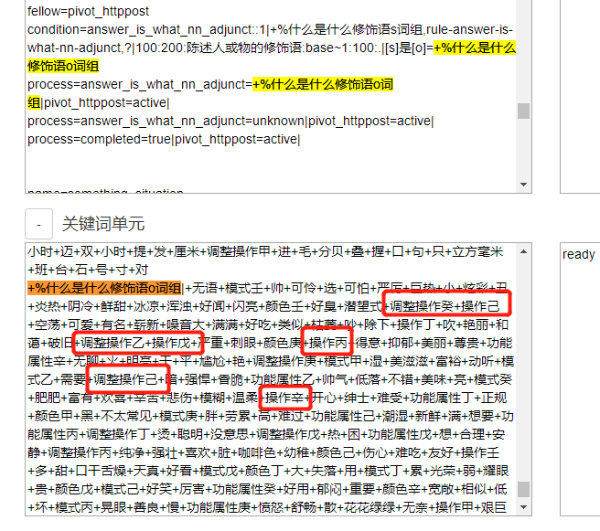

**方案1：检查使用该语义关系的所有分支，检查限定词，关键词，去掉添加错误的所有语义关系**

**方案2：**

**实施方案:**

**方案2**

**缺点与未来的修改:有可能导致小部分样例变成不识别，可用其他语义关系覆盖**

**时间:2021-07-05 16:48**